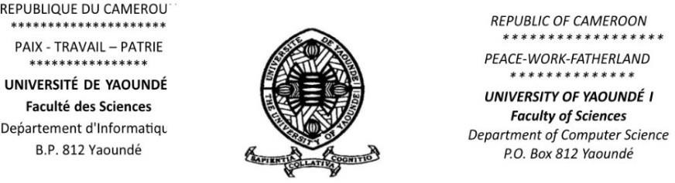

**MEMOIRE PROFESSIONNEL**

Présenté en vue de l'obtention du diplôme de Master professionnel

Filière : **Système d'Information et Génie Logiciel**

**THEME :**

CONCEPTION ET REALISATION D’UNE APPLICATION DE GESTION DES INFRASTRUCTURES AU MINISTERE DE LA PROMOTION DE LA FEMME ET DE LA FAMILLE

**Rédigé et soutenu par :**

PUEPI MANDELA : 23V2839

**Sous l'encadrement de Dr MESSI NGUELE Thomas**

**Année Académique : 2024-2025**